PONTIFICIA UNIVERSIDAD CATÓLICA DEL PERÚ

FACULTAD DE CIENCIAS E INGENIERÍA

SECCIÓN DE INGENIERÍA INFORMÁTICA

DESARROLLO DE PROGRAMAS 1



Software para la gestión de servicios de telecomunicaciones en zonas rurales

Estándares de diseño

PROFESORA:
Nora Bertha La Serna Palomino

ELABORADO POR:

Páez Espinal, Verónica Livia | 20007108
Natividad Gómez, Ana María | 20037137
Santos Llanos, Daniel Elias | 20040394
Guerra Berrocal, Elisa Lhy | 20050282
Girao La Rosa, Jorge Abraham | 20050449
Rosales Astocaza, Armando Victor | 20052137

Lima, 11 de Septiembre del 2009
Estándares de diseño
Versión 1.1

ÍNDICE

1. Diagrama de Clases 5
2. Diagramas de Secuencia 6
3. Diagrama de Estados 7
4. Arquitectura del Software 8
5. Formato de un documento con estructura XML (Extensible Markup Language) 9
5.1 Cabecera 9
5.2 Estructura del cuerpo 9
5.3 Consideraciones Especiales 9
6. Formato de una Especificación de Programas 10
6.1 Módulos y/o Programas 10
6.2 Relaciones entre Ellos 10
6.3 Especificación de cada Programa 10
7. Estándares de diseño de Bases de datos 11
7.1 Reglas generales 11
7.2 Tablas - Reglas generales 12
7.3 Campos clave (Identificadores de tabla) 12
7.4 Otros campos 12

HISTORIA DE REVISIÓN

Fecha | Versión | Descripción | Autor
10/09/09 | 1.0 | Versión Inicial | Jorge Girao
11/09/09 | 1.1 | Versión Final | Ana Natividad
16/09/09 | 1.2 | Correcciones | Jorge Girao

ESTÁNDARES DE DISEÑO

Diagrama de Clases

El diagrama de clases muestra un conjunto de clases, sus atributos y las relaciones que existen entre ellos. Este diagrama será utilizado durante el proceso de análisis y diseño del sistema Delphinus y posteriormente en su implementación. A continuación se explican los estándares utilizados en dichos diagramas.

- El nombre de la clase se indicará en forma singular. Si estuviese conformada por más de 2 palabras, estas se escribirán juntas y sin dejar espacios en blanco. Todas las palabras que la componen comenzarán con su primera letra en mayúscula seguidas de minúsculas.

- Los nombres de los atributos se escribirán con letras minúsculas, excepto la primera letra de cada palabra que será escrita en mayúscula. Si estuviese conformada por más de 2 palabras, estas se escribirán juntas y sin dejar espacios en blanco. La visibilidad de los atributos será privada.

- Los nombres de las operaciones se especificarán con verbos infinitivos concatenados con nombres de sustantivos si se requiere. La visibilidad de las operaciones será pública.

- El tipo de letra utilizada en el diagrama de clases será Tahoma con tamaño 8, estos son los valores por defecto de la herramienta StarUML.

En la siguiente figura se muestra un ejemplo utilizando los estándares presentados:

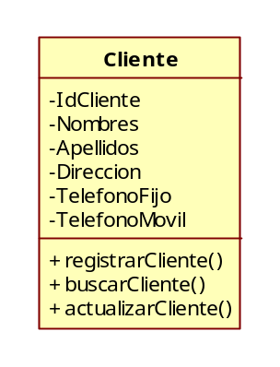
Figura 1. Ejemplo de los estándares utilizados para la notación de clases

Diagramas de Secuencia

Los diagramas de secuencia muestran la interacción del actor y los objetos a través del tiempo y se modela para cada método de la clase. Los objetos serán representados por columnas y los mensajes entre estos objetos serán representados como flechas horizontales. A continuación se explican los estándares utilizados en dichos diagramas.

- Los nombres de los objetos se indicarán en forma singular. Si estuviese conformada por más de 2 palabras, estas se escribirán juntas y sin dejar espacios en blanco. Todas las palabras que la componen comenzarán con su primera letra en mayúscula seguidas de minúsculas.

- En los mensajes entre objetos se escribirán el nombre y los parámetros. Si la cantidad de parámetros es muy grande se colocará (…) para indicarlos.

En la siguiente figura se muestra un ejemplo utilizando los estándares presentados:

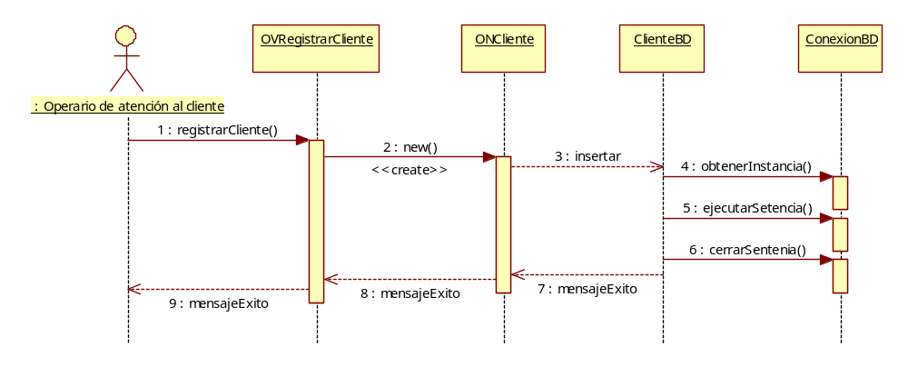
Figura 2. Ejemplo de los estándares utilizados para los diagramas de secuencia

Diagrama de Estados

Los diagramas de estados se utilizan para describir gráficamente los eventos y los estados de los objetos. A continuación se explican los estándares utilizados en dichos diagramas.

- Los nombres de los estados se colocarán en forma singular. Si estuviese conformada por más de 2 palabras, estas se escribirán juntas y sin dejar espacios en blanco. Todas las palabras que la componen comenzarán con su primera letra en mayúscula seguidas de minúsculas.

- Todo diagrama tendrá un estado inicial denotado de la siguiente manera:

- El estado final se denotará de la siguiente manera:

- Toda transición (flecha) deberá estar asociada a un evento, excepto la que está unida al estado inicial.

En la siguiente figura se muestra un ejemplo utilizando los estándares presentados:

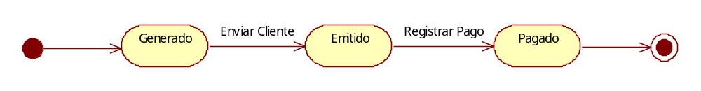
Figura 3. Ejemplo de los estándares utilizados para los diagramas de estados

Arquitectura del Software

Para mostrar la Arquitectura del Software se utilizarán Diagramas de Componentes (Component Diagram) y Diagramas de Despliegue (Deployment Diagram) perteneciente a la notación UML.

Se utilizará un Diagrama de Componentes para mostrar los componentes ejecutables (*.exe, *.dll, etc.) y de base de datos.

Símbolos del Diagrama de Componentes
Símbolo | Significado
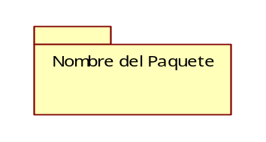 | Paquete: Agrupa una serie de elementos, los cuales pueden ser componentes o intefaces.
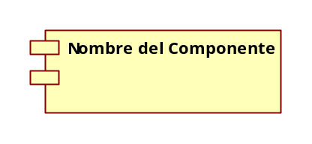 | Componente: Ejecutable en un nodo (dispositivo de hardware).
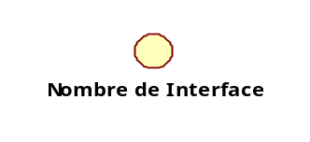 | Interface: Colección de operaciones ofrecida por el componente.
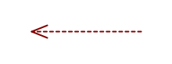 | Dependencia: Relación de dependencia entre componentes.
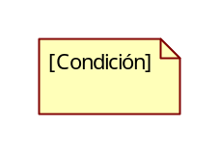 | Condición: Utilizada para casos donde se establezca una condición en el flujo del diagrama.
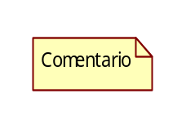 | Comentario: Usado para colocar comentarios en el diagrama de componentes cuando este lo requiera

Se utilizará un Diagrama de Despliegue para mostrar los nodos (dispositivos de hardware) en los que se ejecutarán los componentes.

Símbolos del Diagrama de Despliegue
Símbolo | Significado
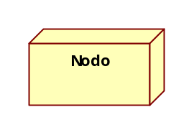 | Nodo: Dispositivo de hardware (Servidor, PC, etc.)
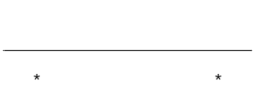 | Comunicación: Relación entre nodos que implica comunicación directa.

Formato de un documento con estructura XML(Extensible Markup Language)

Cabecera

Esta sección es con la que se va iniciar los archivos XML, donde se especifica la versión de XML que se maneja, el tipo de codificación usada en el documento, entre otros atributos.

<?xml version="1.0" encoding="utf-8" ?>

Estructura del cuerpo

El cuerpo del XML está formado a partir de nodos que pueden formar estructuras jerárquicas complejas, estos nodos pueden tener atributos dentro y sus respectivos valores.

<Placa numero=”000002394”>
<largo>20</largo>
<ancho>30</ancho>
<medida>cm</medida>
</Placa>

Consideraciones Especiales
- Los documentos XML son sensibles a mayúsculas, esto es, en ellos se diferencia las mayúsculas de las minúsculas. Por ello <FICHA> sería una etiqueta diferente a <ficha>.
- Además todos los espacios y retornos de carro se tienen en cuenta (dentro de las etiquetas, en los elementos).
- Hay algunos caracteres especiales reservados, que forman parte de la sintaxis de XML: <, >, &, " y '.
- Los valores de los atributos de todas las etiquetas deben ir siempre entrecomillados. Son válidas las dobles comillas (") y la comilla simple
(Formato de una Especificación de Programas

Módulos y/o Programas

Los módulos representan a uno o más componentes que son agrupados por cumplir con alguna funcionalidad en común. Se mostrará, a través de un cuadro, el nombre del módulo y una breve descripción de los componentes que lo conforman con métodos y procesos, en caso existiera.

Módulo | Descripción |  | Componentes
Módulo 1 | Descripción 1 |  | 1.-  2.-…
… | … |  | 1.-  2.-…
Módulo n | Descripción n |  | 1.-  2.-…

Relaciones entre Ellos

Las relaciones entre los módulos y programas se representarán en un diagrama de componentes.

Especificación de cada Programa

Se describe detalladamente los componentes que tiene cada programa describiendo su utilidad y los métodos y procesos que estos manejan en el programa.

Programa
Nombre:
Descripción:
Diseñador:
Fecha de Creación:
Fecha de Última Modificación:
Versión:
Componente |  | Descripción
Componente 1 |  | Descripción 1
… |  | …
Componente n |  | Descripción n

Estándares de diseño de Bases de datos

Al momento de realizar el modelado del sistema se detallarán los estándares de diseño de bases de datos.

Entre las ventajas en el uso de estos estándares, podemos detallar:
      - Facilitar la legibilidad del diagrama de entidad-relación, tanto entre personal técnico como no técnico.

      - Mejorar la generación del modelo de clases en el código fuente (en caso de usar una capa de abstracción de base de datos).

      - Proveer una guía para el desarrollador encargado de codificar los módulos del sistema, agilizando la escritura de procedimientos de acceso a datos.

Reglas generales

      - Los nombres de tablas deberán estar escritos en mayúscula y a los campos, cuyos nombres cuenten con más de una palabra, se les deberá eliminar los espacios colocando la primera letra de cada palabra en mayúscula.

      - Únicamente se utilizarán caracteres alfabéticos, salvo que por la naturaleza del nombre se necesiten dígitos numéricos. Se prohíbe el uso de caracteres de puntuación o símbolos.
Ejemplo: ServicioxCliente

      - Las letras acentuadas se reemplazarán con las equivalentes no acentuadas, y en lugar de la letra “ñ” se utilizará “n”.
Ejemplos: AnoExpediente.

      - El nombre elegido debe ser lo más descriptivo posible, evitando términos ambiguos o que se presten a distintas interpretaciones.
Ejemplo: TipoServicio → ClaseServicio

      - El nombre no debe abreviarse, salvo que por necesidad específica deban especificarse más de una palabra en el mismo.
Ejemplo: Ids→ IdServicio, Freg → FechaRegistro

Tablas - Reglas generales

      - Los nombres deben especificarse en singular, y de acuerdo a las reglas generales. Esto es debido a que una tabla representa un objeto del Sistema, mapeado a base.
Ejemplos: DEPARTAMENTO, FACTURA, CLIENTE

      - En el caso de tablas que se relacionan específicamente con otra tabla (ej. tablas tipo, nomencladores, entidades débiles), esta relación debe quedar expresada en el nombre.
Ejemplo: CLASESERVICIO

      - Las tablas de relación (objetos asociativos, representan relaciones de N a M) deben nombrarse utilizando los nombres de las tablas intervinientes, siguiendo un orden lógico de frase. Además se separarán los nombres de las tablas intervinientes en la relación utilizando: x .
Ejemplo: SERVICIOxCLIENTE

Campos clave (Identificadores de tabla)

      - Toda tabla debe poseer uno o más campos clave.

      - Toda relación entre tablas debe implementarse mediante constraints (claves foráneas) con integridad referencial, de acuerdo al motor de base de datos utilizado.

      - Los campos clave deben ubicarse al inicio de la definición de la tabla (deben ser los primeros).

      - El nombre del campo clave debe estar compuesto por “Id” + nombre de la tabla en singular (para claves no compuestas). Dependiendo de la naturaleza de la entidad, el nombre de la tabla a usar es el de la misma tabla, o el de la relacionada.
Ejemplo: tabla CLIENTE → IdCliente

      - Las claves compuestas sólo deben utilizarse en casos específicos, por ejemplo, tablas de relación o entidades débiles. Si una tabla X con clave compuesta necesita ser referenciada desde otra tabla Y, deberá generarse un campo clave en X al inicio de la misma como “IdX”, y generar un índice único en los campos que la identificaban.

Otros campos

      - Algunos campos que representan datos, de acuerdo a su representación conceptual en el ámbito del negocio, deberán prefijarse de la siguiente manera:
            - Números: Num (ejemplo: Número de factura → NumFactura)
            - Fechas: Fecha (ejemplo: Fecha de Finalización → FechaFin)
            - Códigos: Cod (ejemplo: Código de Producto → CodProducto)

      - Los campos booleanos deberán nombrarse de acuerdo al estado correspondiente al valor 1/Verdadero/True ó 0/Falso/False del contexto en el que se encuentran modelados.

      - Los campos de relación (foreign keys, claves foráneas) deben nombrarse de la misma manera que los campos clave (usando el nombre de la tabla a la que hacen referencia).
Ejemplos: tabla CLIENTE => IdTipoDocumento, IdEstadoCivil

